Therapy Game
Plan de Proyecto Informático Tercerizado de Desarrollo de Software

Versión 0.1

Historial de Revisiones

Ítem | Fecha | Versión | Autor | Descripción | Estado  (En Revisión / Aprobado) | Responsable de Revisión y/o Aprobación
01 | 15/09/2020 | 1.0 | CAR | Versión preliminar de desarrollo. |  | CLC

Autores:

Heidi Yamile Vega Yarin
Helio Giuseppe Pizarro Puentes

Revisión:

RICHERD HOMERO RODAS CUEVA

Tabla de Contenidos
RESUMEN EJECUTIVO 4
INTRODUCCIÓN 5
1. ANTECEDENTES 6
2. PROPÓSITO 6
3. DEFINICIONES, ACRÓNIMOS Y ABREVIACIONES 6
4. GESTIÓN DEL PROYECTO 6
4.1 Plan de Alcance 6
4.1.1 Enunciado del Alcance 6
4.1.2 Estructura Detallada del Trabajo 8
4.1.3 Plan de Gestión de Alcance 9
4.1.3.1 Políticas y Procesos para el Control de Cambio. 9
4.2 Plan de Riesgos 9
4.3 Plan de Costos 9
4.3.1 Plan de Gestión de costos 9
4.4 Plan de Tiempos 10
4.4.1 Plan de Gestión de Tiempos 10
4.4.2 Cronograma del Proyecto 11
4.5 Plan de Organización 12
4.5.1 Definir Organización del Proyecto 12
4.5.2 Definición de Puestos, Funciones, Roles y Responsabilidades 12
4.6 Plan de Comunicaciones 14
5. GESTIÓN DEL PROCESO DE DESARROLLO DE SOFTWARE 17
5.1 Objetivos. 17
5.2 Suposiciones y Restricciones 17
5.2.1 Suposiciones 17
5.2.2 Restricciones 17
5.3 Plan de Fases 17
6. ANEXOS 22
Bibliografía 22

RESUMEN EJECUTIVO

Nuestro plan de desarrollo de Software contiene la siguiente información:
El propósito de nuestra investigación es poder ayudar a los niños que sufren con el Trastorno de Déficit de Atención (TDAH), ayudándolo a elevar sus notas académicas y mejorando la concentración de los niños, este software está enfocado en las personas de bajo presupuesto ya que se puede adquirir de forma gratuita, el objetivo de nuestro proyecto es mediante el software el niño pueda interactuar y mediantes juegos matemáticos entretenidos poder estimular el aprendizaje y la concentración. En el desarrollo de este proyecto se realizará un seguimiento continuo para ver cómo afecta en los niños y que alcance tiene, así mismo se realizara cambios si es que se requiera. La metodología que se utilizará será SCRUM dado que se adecua más a nuestro proyecto, la herramienta que utilizaremos será ANDROID donde realizaremos nuestra App.

INTRODUCCIÓN

En la actualidad existen una diversidad de trastornos de los cuales afectan en mayor porcentaje a los niños, muchos de estos trastornos sin solución, por lo que muchas personas tienen muchas complicaciones en su vida cotidiana, ya que estos trastornos, nos dificultan mucho adaptarnos socialmente, de lo cual pueden surgir demasiadas inseguridades, depresión, baja autoestima, entre otras.
Uno de los trastornos más comunes en los infantes es el trastorno por déficit de atención con hiperactividad (TDAH), que es una enfermedad neurobiológica que eventualmente es crónica y sintomática. Según el libro DSM-IV (1995) nos dice que este trastorno afecta a los niños genéticamente de entre 5%-10% y en adultos en un 60%. De lo cual es primordial detectar a tiempo, dado que al crecer el trastorno minimizan las posibilidades de poder controlar o reducir este trastorno. Asimismo, es de vital importancia observa los comportamientos de los niños y detectar las acciones, comportamientos, comunicación, etc.

Se tiene una estimación de la poblacional mundial de un 5% al 10% que sufren con TDAH. Este trastorno afecta con más magnitud a los hombres que a las mujeres. La relación entre los dos es de tres a cinco Hombres.
Agregó que, en Perú, según el "Estudio epidemiológico sobre la salud mental de niños y adolescentes en 2007 por Lima Metropolitana y Callao" realizado por el honorable investigador Delgado Noguchi del Instituto Nacional de Salud Mental, el TDAH ha afectado 9.5% de la población total. (INSM, 2007).

En este estudio, nos centraremos en el aprendizaje y el déficit de atención en niños con TDAH. Según el informe de la Organización para la Cooperación y el Desarrollo Económico (OCDE), Perú es uno de los países con el rendimiento escolar más bajo en América del Sur, en el ranking general de 64 países

Este presente documento constituye el Plan de Desarrollo de Software para la implementación del sistema Therapy Game en el cual se caracteriza por ser un Software que ayuda a los niños poder controlar su hiperactividad logrando poder tener más concentración cuando este aprendiendo en sus centros educativos, Este software contaran con diversos juegos matemáticos que le ayudaran con el tiempo a poder mejorar la concentración y reducir la hiperactividad

PLAN DE DESARROLLO DE SOFTWARE

ANTECEDENTES
Los antecedentes de nuestro App Therapy Game nos basamos en artículos publicados como "Implementación de técnicas de visión artificial en un robot humanoide para beneficio de niños con déficit de atención e hiperactividad a través de un ejercicio psicomotriz" (Cristian-2018) donde nos habla de implementar rutinas inteligentes que puedan reducir el déficit de atención y hiperactividad en niños menores de 8 años con la ayuda de humanoides NAO; esto centrado en una App que en nuestro caso sería Therapy Game podría ser más accesible y así poder ayudar a más niños que sufren esta condición, y más factible para las personas con bajos presupuestos financieros

PROPÓSITO
El propósito del Plan de Desarrollo de Software es proporcionar la información necesaria para controlar el proyecto. En él se describe el enfoque de desarrollo del software.
Los usuarios del Plan de Desarrollo del Software son:
- Los miembros del Equipo de Desarrollo lo usan para entender lo qué deben hacer, cuándo deben hacerlo y qué otras actividades dependen de ellos.

DEFINICIONES, ACRÓNIMOS Y ABREVIACIONES

Trastorno por déficit de atención con hiperactividad (TDAH): Es una enfermedad neurobiológica que se originó en la infancia, implica un patrón de atención insuficiente, hiperactividad y / o impulsividad, y en muchos casos se asocia a otras comorbilidades.

Concentración: Acción de concentrar o concentrarse cosas o personas que están dispersas o que se pueden dispersar. Esto ayudara a los a poder concentrase en sus estudios y así poder aumentar su rendimiento académico

GESTIÓN DEL PROYECTO

Plan de Alcance

Enunciado del Alcance

Descripción del producto y entregables | La finalidad del proyecto es entregar una aplicación móvil capaz de cubrir las necesidades básicas para poder ayudar a niños que sufren del trastorno por déficit de atención en sus terapias del día a día.  Los entregables estimados serán:  Entregables por Sprint  Cada sprint tendrá ciertas actividades
Gestión del proyecto | Para el desarrollo del proyecto se utilizará el enfoque de gestión de proyectos del PMI, según lo indicado en el PMBOK 6ta Edición.
Restricciones y Riesgos | Restricción: Los plazos de entrega son inamovibles. El presupuesto es basado en un costo estimado, y es inamovible también.  Riesgo: El tiempo para el desarrollo del proyecto es corto. EL presupuesto para el desarrollo del proyecto es limitado.
Recursos | Recursos humanos.  Desarrollador/Pizarro Puentes Helio  Analista/Documentador/ Vega Yarin Heidi  Recursos Físicos.  Laptop  Recursos de software.  Sistema operativo Windows 10  IDE Android Studio  SQLITE
Propuesta | El proyecto contempla las siguientes fases:  - Planificación  - Análisis  - Diseño  - Construcción  - Pruebas

Estructura Detallada del Trabajo

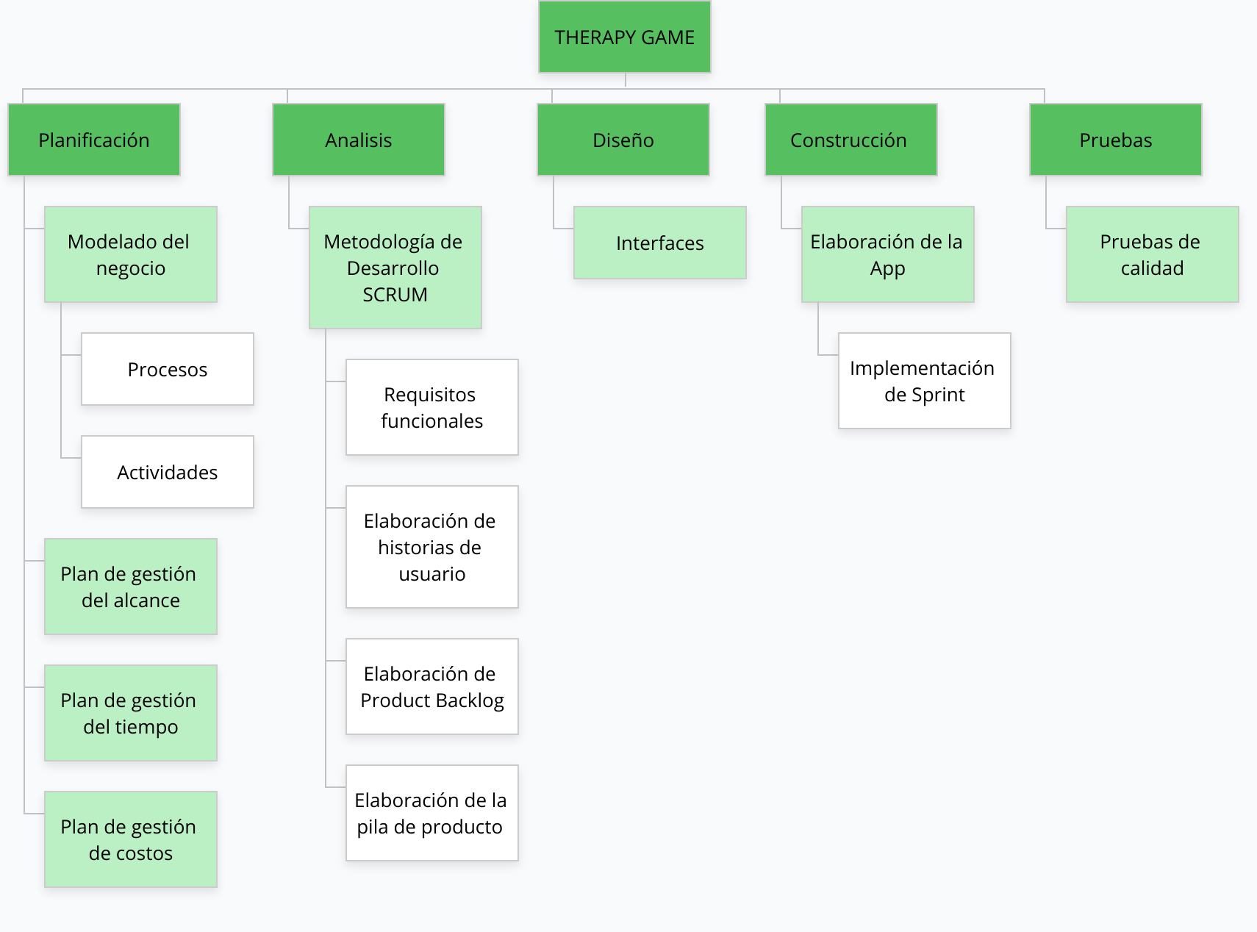

Plan de Gestión de Alcance

Políticas y Procesos para el Control de Cambio.

- Podrá poder solicitar los cambios de alcance potenciales de cualquier miembro de los trabajadores del proyecto. Estos cambios deben hacerse por escrito o hablado verbalmente.
- Registrar los cambios realizados en los cambios de alcance para poder darle seguimiento y mantenerlo controlado
- Asignar cambios de alcance a los miembros del grupo de trabajo para su investigación. Los miembros del equipo investigarán el impacto de diferentes alternativas viables en la carga de trabajo y el tiempo del plan de trabajo. Primero debe estimar el tiempo de investigación requerido para el cambio de alcance. Si el tiempo requerido para el análisis da como resultado un retraso en la fecha de entrega, la solicitud debe ser entregada al patrocinador del proyecto para determinar si se debe realizar una investigación. Si el patrocinador da la aprobación inicial para proceder, es posible que sea necesario ajustar el plan de trabajo y el presupuesto para reflejar estas nuevas actividades. Si el iniciador no autoriza la investigación, la solicitud de cambio debe cerrarse como "no aprobada" y registrarse en el "registro de cambios de alcance"
- Presentar los cambios de alcance, las alternativas y los impactos del proyecto registrados en el formulario

Plan de Riesgos
Riesgo | Probabilidad de Ocurrencia del Riesgo | Impacto
Insatisfacción del cliente usuario | Probabilidad de ocurrencia baja | Alto
Cambio en el alcance | Probabilidad de ocurrencia alta. | Medio
Fecha de entrega ajustada | Probabilidad de ocurrencia alta. | Medio

Plan de Costos

Plan de Gestión de costos

Nombre | Tipo | Unidad | Tarifa por hora | Costes globales o únicos planificados | Costes de modificación que se derivan de las solicitudes de cambios
Persona 1 | Interno | Horas | S/ 60.00 |  | S/ 60.00
Persona 2 | Interno | Horas | S/ 60.00 |  | S/60.00
Material | Externo | Global |  | S/3,000.00
Publicación | Externo | Global |  | S/70.00

Nombre Tarea | Recurso | horas | costos / hora | Costo total
Spirnt-1 | persona 1 | 42 | S/ 60.00 | S/2,520.00
Spirnt-2 | persona 1 | 32 | S/ 60.00 | S/1,920.00
Spirnt-3 | persona 2 | 20 | S/ 60.00 | S/1,200.00
Spirnt-4 | persona 2 | 5 | S/ 60.00 | S/300.00
 |  |  | Suma Total | S/5,940.00

Plan de Tiempos

Plan de Gestión de Tiempos
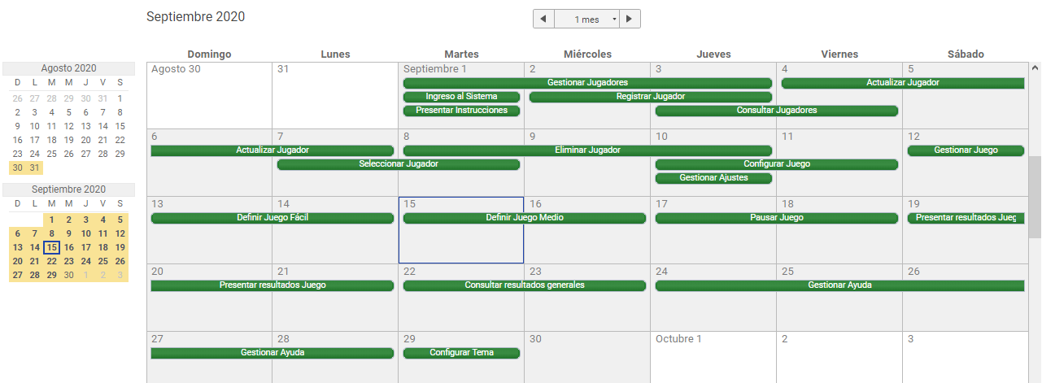

Cronograma del Proyecto

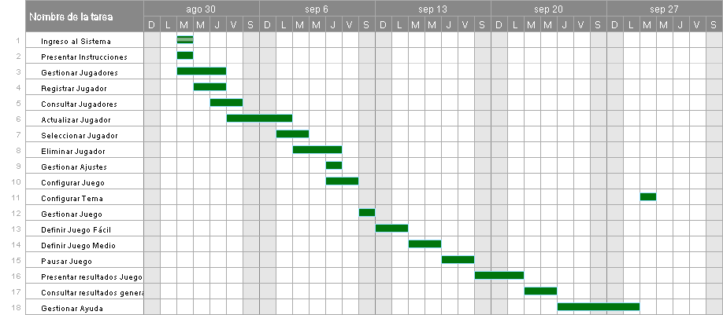

Plan de Organización

Definir Organización del Proyecto
Proyecto de Desarrollo de Software
Analista de Control de Calidad
Jefe de Proyecto
Analista del sistema
Programadores

Definición de Puestos, Funciones, Roles y Responsabilidades

Actividad | Rol | Responsabilidades
Modelado del negocio | Analista del sistema | Obtiene los casos de uso del negocio.
Requerimientos | Analista del sistema | Obtiene los casos de uso del sistema y detalla un único conjunto de casos de uso.
Análisis y diseño | Arquitecto de software | Decide las tecnologías a emplear.
Análisis y diseño | Diseñador | Detalla el análisis y el diseño de los casos de uso.
Implementación | Programador | Codifica la aplicación del proyecto.
 | Administrador de Base de Datos | Diseña y crea la base de datos a utilizar en el proyecto.
Pruebas | Test Manager | Asegura que las pruebas se completen y se lleven a cabo.
Pruebas | Tester | Selecciona qué probar y ejecuta una prueba específica
Gestión de proyectos | Jefe de proyecto | Gestiona de manera global el proyecto.
Gestión de proyectos | Jefe de proyecto | Planifica, define los recursos, coordina y supervisa el análisis funcional y orgánico, así como también el desarrollo y la implementación del software
Gestión de proyectos | Jefe de proyecto | Transforma los requerimientos del cliente en especificaciones técnicas y desarrolla el diseño inicial de bloques en los que se estructura el producto de software. Aunque no programe ni estructure los programas directamente, tiene conocimientos técnicos amplios de este tema que ayudan a distribuir tiempo y recursos

ROLES | Plan de desarrollo de software | Informe de estado | Cronograma | Registro de problemas | Lista de riesgos | sprint | Diseños de la interfaz | Construcción del sistema | Plan de pruebas | Pruebas
Modelado de negocio
Analista del sistema |  |  |  |  |  | R
Requerimientos
Analista del sistema | C |  |  |  |  |  |  |  |  | C
Análisis y diseño
Arquitecto de software | C |  |  |  | C | C | C |  |  | C
Diseñador | C |  |  |  |  |  | R
Implementación
Programador | C |  |  |  | C | C |  | R
Pruebas
Test Manager | C |  |  |  |  | C |  |  | R
Tester | C |  |  |  |  | C |  |  |  | R
Gestión de proyectos
Jefe de proyecto | R | R | R | R | R
R | Responsable
C | Consultante

Plan de Comunicaciones

Información | Contenido | Formato | Nivel de detalle | Responsable | Grupo receptor | Metodología | Canal | Frecuencia de comunicación
Inicio de proyecto | Plan de Desarrollo del Proyecto | Word | Medio | Jefe de proyecto | Interesados | Plantilla | Reunión virtual | Una vez
Planificación | EDT | Word | Medio | Jefe de proyecto | Equipo de trabajo | Plantilla | Email | Una vez
Planificación | Plan de gestión del tiempo | Word | Medio | Jefe de proyecto | Equipo de trabajo | Plantilla | Email | Una vez
Planificación | Línea base del cronograma | Word | Alto | Jefe de proyecto | Interesados + Equipo de trabajo | Plantilla | Email | Una vez
Planificación | Plan de gestión de costos | Word | Alto | Jefe de proyecto | Equipo de trabajo | Plantilla | Email | Una vez

MATRIZ DE GENERACIÓN DE INFORMACIÓN

- Descripción de responsables:
Corporativo : A nivel institucional
Equipo : Equipo de Trabajo
G.O. : Gerente de Operaciones
G.D. : Gerente de Desarrollo
G.P. : Gerente del Proyecto
A.P. : Analista Procesos
A.C.C. : Analista de Control de Calidad
C.S. : Coordinador de Sistemas
A.G. : Asistente de Gerencia

- Descripción de Método de Almacenamiento:
MM : Medio Magnético
PR : Project Room.

DOCUMENTACIÓN | Responsable de  Generar la Información | Responsable de Revisar  y Aprobar | Método  de Almacenamiento | Periodicidad
1. Gestión del Proyecto
Contrato | Corporativo |  | Físico | Única
Plan de Proyecto | Equipo | GP | Físico/PR | Única
Reporte Ejecutivo | GP | GP | Project Room | Quincenal
Reporte Gerencial | GP | GP | Project Room | Mensual
Actas Comité Ejecutivo | AP | GP | Físico/PR | Quincenal
Actas Comité Gerencial | GP | GP | Físico/PR | Mensual
Cronograma Actualizado (Proveedor) | AG | GP | Project Room | Semanal
Cronograma Actualizado (Para la Organización) | AG | GP | Project Room | Quincenal
Status Semanal | GP | GP | Project Room | Semanal
Status Mensual | GP | GP | Project Room | Mensual
Políticas | ACC | GP | Project Room | Única
Procedimientos Operativos en el Proyecto | ACC | GP | Project Room | Única
Manual de la Calidad | ACC | GP | Project Room | Única
Informe de Personal | AG | GP | Project Room | Semanal
Informe de Auditoria | ACC | GP | Project Room | Quincenal
Informe Final de Servicio | GP | GP | Físico/MM | Única
Acta de Conformidad | GO/GD | GO/GD | Físico | Única
2. Gestión de la Calidad
Metodología de Rediseño de Procesos | AP2 | ACC/GP | Project Room | Única
Diagnóstico de Procesos | AP2 | ACC/GP | Project Room | Única
Propuesta de Rediseño de Procesos | AP2 | ACC/GP | Project Room | Única
Plan de Implementación de Rediseño de Procesos | AP2 | ACC/GP | Project Room | Única
3. Desarrollo del Sistema Informático
Plan de Trabajo | CS | ACC/GP | Project Room | Única
Alcance Funcional | CS | ACC | Project Room | Única
Metodología de desarrollo de sistemas | CS | ACC | Project Room | Única
Doc. Análisis de Sistemas | CS | ACC | Project Room | Única
Doc. Diseño de Sistemas | CS | ACC | Project Room | Única
Doc de Pruebas Funcionales | CS | ACC | Project Room | Única
Doc de Pruebas de Sistemas | CS | ACC | Project Room | Única
Plan de Migración | CS | ACC | Project Room | Única
Plan de Pase a Producción | CS | ACC/GP | Project Room | Única
Acta de Aceptación de Pase a Producción | CS | GP | Físico | Única
Manuales de Usuario | CS | AC | Físico/MM | Única
Manuales de Sistemas | CS | AC | Físico/MM | Única

MATRIZ DE DISTRIBUCION DE INFORMACION
DOCUMENTACION | RESPONSABLE DISTRIBUCION | METODO DE DISTRIBUCION | PERIODICIDAD | ORGANIZACION |  |  |  | PROVEEDOR |  |  |  |  | P
 |  |  |  | GO | GD | JD | Coord | GP | APS1 | APS2 | CS | ACC | P
1. Gestión del Proyecto
Contrato | GP | Project Room | Única |  |  |  |  |  | x | x | x | x
Plan de Proyecto | GP | Carta | Única |  |  |  |  |  | x | x | x | x
Plan de Proyecto (Para la Organización) | GP | Carta | Única | x | x | x | x
Reporte Ejecutivo | GP | Carta | Quincenal |  |  | x |  |  |  |  |  | x
Reporte Gerencial | GP | Carta | Mensual | x | x |  |  |  |  |  |  | x
Actas Comité Ejecutivo | GP | Físico/ PR | Quincenal |  |  | x |  |  | x | x |  | x
Actas Comité Gerencial | GP | Físico/ PR | Mensual | x | x | x |  |  |  |  |  | x
Cronograma Actualizado | AG | Correo | Semanal |  |  |  |  | x | x | x | x | x | x
Cronograma Actualizado | AG | Correo | Quincenal |  |  | x | x | x
Status Semanal | AG | Correo | Semanal |  |  |  |  | x | x | x | x | x
Status Mensual | AG | Correo | Mensual |  |  |  |  | x | x | x | x | x
Politicas | ACC | Project Room | Única |  |  |  |  | x | x | x | x |  | x
Procedimientos Operativos en el Proyecto | ACC | Project Room | Única |  |  |  |  | x | x | x | x |  | x
Manual de la Calidad | ACC | Project Room | Única |  |  |  |  | x | x | x | x | x | x
Informe de Personal | AG | correo/PR | Semanal |  |  |  |  | x | x | x | x | x
Informe de Auditoria | ACC | Correo | Quincenal |  |  |  |  | x | x | x |  | x
Informe Final de Servicio | GP | Físico/MM | Única | x | x | x |  |  |  |  |  | x
Acta de Conformidad del Servicio | GO/GD | Físico | Única |  |  |  |  | x

GESTIÓN DEL PROCESO DE DESARROLLO DE SOFTWARE

Objetivos.

Metas de Negocio | Descripción
Reconocimiento | La app sea reconocida y obtenga descargas.
Acogida | Contar con un respaldo por parte de los usuarios de la app móvil.
Expansión | Lograr que la app móvil llegue a todos los niños del Perú.

Objetivos del Proyecto | Descripción
Reducción del TDAH | Reducir el TDAH en niños del Perú en al menos en un 50 %.

Suposiciones y Restricciones

Suposiciones
- Reducir el trastorno por déficit de atención e hiperactividad en niños
- Abarcar a todas las zonas en donde se encuentres niños con el trastorno de TDAH.

Restricciones
- Presupuesto moderado
- Recursos para implementar el proyecto.

Plan de Fases

Fase | Descripción | Hitos
Fase de Inicio | Se encarga de estudiar y analizar el proyecto identificando las necesidades básicas del sprint.  En el contexto de las metodologías ágiles, un sprint es un mini-proyecto con una duración no mayor a un mes que se interconecta con otros mini-proyectos para dirigirnos a los objetivos generales y específicos del proyecto general.  Las preguntas para hacer en la fase de inicio son:  - ¿Qué quiero?  - ¿Cómo lo quiero?  - ¿Cuándo lo quiero? | - Alcance del Sistema  - Identificar al Scrum Team  - Crear backlogs o listas de requerimientos priorizando el producto
Fase de planificación y estimación | En esta fase se realiza la toma de requerimientos globales. En este momento el Product Manager se reúne con el cliente. Tal vez esta sea la fase más importante del proyecto, pues si eres el Máster Scrum tendrás que delegar las tareas correspondientes a cada grupo y hacer las estimaciones de tiempos de entrega, así como crear una lista ordenada para clasificar el trabajo según su prioridad. | - Crear, estimar y comprometer historias de usuario.  - Identificar y estimar tareas.  - Crear el sprint backlog o iteración de tareas.
Fase de implementación | La fase de desarrollo es en la que realmente se va a producir Scrum. Se trata de la parte ágil y en la que se van a realizar Sprint completos. Esta parte aporta valor al finalizar cada sprint. En esta fase intervendrán el cliente, el Product Owner, el Scrum Master y el equipo de desarrollo. | - Crear entregables.  - Realizar daily stand-up.  - Refinanciamiento del backlog priorizado del producto.
Fase revisión y retrospectiva | Una vez que ya todo está maquetado e implementado, deberás hacer la revisión del proceso, que no es más que la autocrítica o evaluación interna del grupo respecto a su propio trabajo.  Es importante sumar opiniones constructivas y aportar soluciones viables. | - Demostrar y validar el sprint.  - Retrospectiva del sprint.

Fase | Nro. Iteraciones | Duración
Fase de Inicio | 1 | 1 semanas
Fase de planificación y estimación | 1 | 1 semanas
Fase de implementación | 1 | 2 semanas
Fase revisión y retrospectiva | 1 | 1 semanas

FASE DE INICIO

Iteración 1
Objetivos
- Identificar que es lo que se requiere resolver
- Identificar como se debe resolver
- Identificar cuando se debe terminar el proyecto

Hitos | Actividades
Alcance del Sistema | - Investigación de temas relacionados al proyecto  - Plantear objetivos, alcances y descripción del sistema.
Identificar al Scrum Team | - Identificar el scrum máster  - Identificar al diseñador del sistema  - Identificar a los desarrolladores del sistema
Crear backlogs o listas de requerimientos priorizando el producto | - Identificar los requisitos funcionales  - Identificar el tiempo estimado para cada requisito funcional

FASE DE PLANIFICACIÓN Y ESTIMACIÓN
Iteración PE1
Objetivos
- Especificación Detallada de Requerimientos
- Administración del Proyecto

Hitos | Actividades
Crear, estimar y comprometer historias de usuario. | - Creación de las historias de usuario  - Asignar prioridad a cada historia de usuario  - Asignar tiempo estimado a cada historia de usuario
Identificar y estimar tareas. | - Delegar las tareas correspondientes a cada grupo  - Hacer las estimaciones de tiempos de entrega  - Crear una lista ordenada para clasificar el trabajo según su prioridad.
Crear el sprint backlog o iteración de tareas. | - Organizar la lista de requisitos funcionales  - Asignar prioridad a cada requisito funcional  - Asignar el tiempo estimado a cada requisito funcional  - Creación de la lista de los sprint  - Asignación de tiempo estimado por cada sprint

FASE DE IMPLEMENTACIÓN

Iteración I1
Objetivos
- Desarrollo de los entregables
- Administración del Proyecto

Hitos | Actividades
Crear entregables. | - Sprint 1:  - Ingreso al sistema  - Presentar instrucciones  - Gestionar jugadores  - Registrar jugadores  - Consultar jugadores  - Actualizar jugadores  - Seleccionar jugadores  - Eliminar jugadores  - Gestionar ajustes  - Configurar juego  - Gestionar juego  - Sprint 2:  - Definir juego fácil  - Definir juego medio  - Pausar juego  - Presentar resultado de juego  - Sprint 3:  - Consultar resultados generales  - Gestionar ayuda  - Sprint 4:  - Configurar tema de aplicación
Realizar daily stand-up. | - Realizar reuniones diarias  - Identificar lo que se realizó en el día anterior  - Definir que se realizara en el día actual
Refinanciamiento del backlog priorizado del producto. | - añadir detalle, estimaciones y orden a los ítems del Product Backlog

FASE REVISIÓN Y RETROSPECTIVA
Iteración R1
Objetivos
- evaluación del proyecto finalizado
- realizar el feedback del proyecto
Hitos | Actividades
Demostrar y validar el sprint. | - Realizar un plan de pruebas  - Identificar a los tester del proyecto  - Testear el proyecto finalizado
Retrospectiva del sprint. | - Autocrítica o evaluación interna del grupo  - Sumar opiniones constructivas y aportar soluciones viables

ANEXOS

Referencias
conexionesan. (10 de octubre de 2018). Obtenido de https://www.esan.edu.pe/apuntes-empresariales/2018/10/las-etapas-del-scrum-como-aplicar-este-metodo/

Oliveros, J. (10 de julio de 2020). ComparaSoftware. Obtenido de https://blog.comparasoftware.com/fases-metodologia-scrum/

